Министерство науки и высшего образования Российской Федерации

Федеральное государственное бюджетное образовательное учреждение высшего образования

«Иркутский национальный исследовательский технический

университет»

Институт информационных технологий и анализа данных

**О Т Ч Ё Т**

|  |  |  |
| --- | --- | --- |
| о прохождении | | производственной практики |
|  | | (вид практики: учебная/производственная) |
| преддипломная практика | | |
| (тип практики: технологическая/научно-исследовательская работа/преддипломная и др.) | | |
|  | | |
| в | ИРНИТУ, отдел информационных систем (г. Иркутск) | |
|  | (наименование структурного подразделения) | |

|  |  |  |
| --- | --- | --- |
| Обучающегося | Вовикова Д.Е., ИСМб-19-1 | |
|  | (ФИО, группа, подпись) | |
| Руководитель практики от института ИТиАД | | |
| Черкашин Е.А., доцент | | |
|  | (ФИО, должность, подпись) | |
| Руководитель практики от структурного подразделения | | |
| Журавлева Н.А., программист 2 категории отдела информационных систем | | |
|  | (ФИО, должность, подпись) | |
| Оценка по практике | |  |
|  | | |
|  | | (ФИО, подпись, дата) |

Содержание отчета на ___ стр. Приложение к отчету на ___ стр.

Иркутск 2023г.

**Содержание**

Введение 3

1 Анализ предметной области 4

1.1 Постановка задачи 4

1.2 Анализ основных требований 4

1.1 Описание предметной области 5

1.1.1 Словарь предметной области 5

1.1.3 Объектно-ориентированный словарь предметной области 6

1.3 Система начисления рейтинговой стипендии 7

1.4 Учет мероприятий 9

1.6 Требования к ролям и правам доступа 10

1.7 Функциональное назначение системы 11

1.8 Формирование функциональных требований пользователей к системе 17

1.5 Обзор аналогов 18

1.9 Анализ базы данных информационной системы «Рейтинг студентов» 20

2 Текущее состояние реализации приложения 22

2.1 Реализация графического интерфейса для роли «Студент» 22

2.5.1 Описание основного экрана приложения 22

2.5.2 Описание экрана «Мои мероприятия» 23

2.5.3 Описание экрана «Мероприятие» 24

2.5.4 Описание экрана мероприятия с пройденной регистрацией 26

2.2 Реализация графического интерфейса для роли «Ответственный за мероприятие» 27

2.2.1 Описание основного экрана приложения 27

2.2.2 Описание экрана «Мероприятие» 28

2.2.3 Описание экрана «Подтверждение присутствия» 29

2.2.4 Описание экрана сканера QR-кодов 30

2.2.5 Описание экрана «Мои мероприятия» 31

2.2.6 Описание экрана «Информация о мероприятии» 32

2.2.7 Описание экрана статистики мероприятия 33

2.3 Реализация графического интерфейса непривязанных к конкретной роли окон 34

2.3.1 Описание экрана «Профиль» 34

2.3.2 Описание экрана «Профиль» (авторизованный) 35

2.3.3 Описание экрана «Настройки» 36

Заключение 38

Список использованных источников 39

Введение

Преддипломная практика проходила в отделе информационных систем ИРНИТУ.

В ходе практики необходимо: найти и изучить существующие системы по автоматизации процесса учета посещаемости мероприятий с целью разработки собственного программного обеспечения, обосновать необходимость разработки для решения данной проблемы, сформировать перечень требований для программного модуля, смоделировать бизнес-процессы информационной системы в соответствии с индивидуальным заданием руководителя практики, написать первую главу выпускной квалификационной работы.

При прохождении производственной практики предстоит выполнить следующие задачи: описать результаты анализа предметной области и выявленных проблем, обосновать предложенные проектные решения, описать текущие возможности реализованного программного обеспечения, составить отчёт по практике, оформленный в соответствии с требованиями СТО 005 ИРНИТУ

1 Анализ предметной области

1.1 Постановка задачи

В рамках проекта «Рейтинг студентов» необходимо разработать мобильное приложение для платформы Android, пользователями которой являются студенты и ответственные за мероприятия. Для студентов приложение должно предоставлять возможность просмотра информации о мероприятии, регистрации на него и получения уникального QR-кода участника мероприятия. Данный QR-код будет использоваться для подтверждения фактического присутствия студента на мероприятии.

Для ответственных за мероприятия приложение должно предлагать функциональность считывания QR-кода и тем самым подтверждения фактического присутствия студента на мероприятии. Это будет осуществляться путем сканирования QR-кода с помощью камеры устройства, на котором установлено приложение.

Одновременно с разработкой мобильного приложения необходимо реализовать его интеграцию с разрабатываемой в рамках проекта «Рейтинг студентов» системой. Для этого приложение должно связываться с системой посредством API-запросов, чтобы передавать и получать информацию о мероприятиях, регистрации на студентов на них, подтверждении присутствия и других действиях, связанных с учетом посещаемости студентами мероприятий.

Основные функции разрабатываемого мобильного приложения должны включать:

1. Разработка функциональности просмотра информации о мероприятиях. Пользователи системы должны видеть список доступных мероприятий и получать подробную информацию о каждом из них, такую как дата, время, место проведения и описание мероприятия.
2. Разработка функциональности регистрации студентов на мероприятия и получения уникальных QR-кодов. Каждый зарегистрированный студент должен получить уникальный QR-код, который будет использоваться для подтверждения его фактического присутствия на мероприятии.
3. Разработка функциональности подтверждения фактического присутствия студента на мероприятии. Для этого студент должен предъявить свой QR-код на входе на мероприятие, и система автоматически подтвердит его присутствие после сканирования кода ответственным за мероприятие.
4. Разработка функциональности просмотра статистической информации о присутствующих на мероприятии студентах. Ответственные за мероприятия смогут увидеть количество зарегистрированных студентов и количество студентов, которые действительно присутствовали на мероприятии.

1.2 Анализ основных требований

Конечное мобильное приложение направлено на управление мероприятиями и регистрацией студентов на них. Для реализации проекта необходимо разработать программную логику, которая будет обрабатывать запросы пользователей и ответственных за мероприятия и осуществить настройку интеграции с разрабатываемой информационной системой «Рейтинг студентов».

Функциональность системы должна позволять пользователям просматривать информацию о доступных мероприятиях, включая дату, время, место проведения и описание мероприятия. Регистрация студентов на мероприятия должна быть простой и удобной, а каждый зарегистрированный студент должен получить уникальный QR-код, который будет использоваться для подтверждения его фактического присутствия на мероприятии.

Для подтверждения фактического присутствия студента на мероприятии, необходимо, чтобы студент предъявил свой QR-код на входе на мероприятие, и система автоматически подтвердила его присутствие после сканирования кода ответственным за мероприятие.

Ответственные за мероприятия должны иметь возможность просмотра статистической информации о присутствующих на мероприятии студентах, включая количество зарегистрированных студентов и количество студентов, которые действительно присутствовали на мероприятии.

Для успешной реализации проекта необходимо также разработать удобный интерфейс для пользователей системы, который будет удобен и легок в использовании.

Для решения данного спектра задач необходимо определиться с необходимыми технологиями и средствами реализации проектирования.

* 1. Описание предметной области

1.1.1 Словарь предметной области

Для создания словаря предметной области, приведенного в таблице 1.1, использовался метод Аббота. Метод Аббота предполагает разбиение предметной области на более мелкие блоки информации, называемые элементами [1]. Эти элементы могут быть любыми объектами или понятиями, связанными с предметной областью. Затем аналитики определяют связи между этими элементами, чтобы создать модель предметной области.

Таблица 1.1 – Словарь предметной области по Абботу

|  |  |  |
| --- | --- | --- |
| **Существительное** | **Глагол** | **Прочее** |
| Студент | Регистрироваться | Открытое |
| Ответственный | Регистрироваться | Открытое |
| Подтвердить | Присутствующий |
| QR-код | Сформировать |  |
| Развернуть |  |
| Мероприятие | Ознакомиться |  |
| Сохранить |  |
| Отправить |  |
| Найти |  |

Продолжение таблицы 1.1

|  |  |  |
| --- | --- | --- |
| Мероприятие | Отфильтровать |  |
| Выбрать | Открытое |
| Календарь | Отметить | Зарегистрированное |

1.1.3 Объектно-ориентированный словарь предметной области

Объектно-ориентированный словарь предметной области — это словарь, содержащий термины, которые используются в контексте программной реализации системы, ориентированной на объекты. В этом словаре каждый термин представлен в виде объекта, имеющего свои свойства и методы.

В таблице 1.2 приведен объектно-ориентированный словарь предметной области.

Таблица 1.2 – Объектно-ориентированный словарь предметной области

|  |  |  |
| --- | --- | --- |
| **Классы** | **Свойства** | **Методы** |
| Мероприятие | Название | Просмотреть мероприятие() |
| Описание |  |
| Время |  |
| Дата |  |
| Локация |  |
| Количество участников |  |
| Тип мероприятия |  |
| Мероприятие | Теги мероприятия |  |
| Участник мероприятия |  |
| Регистрация |  |
| Мои мероприятия | Мероприятие |  |
| QR-код |  |
| Пользователь |  |
| pdf-файл |  |
| Календарь |  |
| Пользователь | Имя пользователя | Авторизоваться в системе() |
| Изображение пользователя | Авторизоваться в системе с помощью Кампуса() |
| Учебная группа |  |
| Статус пользователя |  |
| Участник мероприятия | ФИО участника | Просмотреть список участников() |
| Учебная группа |  |

Продолжение таблицы 1.2

|  |  |  |
| --- | --- | --- |
| Участник мероприятия | Статус присутствия |  |
| Статус пользователя | Участник |  |
| Ответственный |  |
| Зритель |  |
| Статус присутствия | Присутствие | Отметить присутствие() |
| QR-код | Uid пользователя | Просмотреть QR-код() |
|  | Сформировать QR-код() |
| Pdf-файл |  | Сохранить pdf-файл() |
|  | Отправить pdf-файл() |
| Календарь |  | Добавить мероприятие в календарь() |
| Регистрация |  | Отменить регистрацию на мероприятие() |
|  | Регистрировать на мероприятие() |

1.3 Система начисления рейтинговой стипендии

На данный момент рейтинговая гонка в ИРНИТУ проводится два раза в год и направлена на поддержку студенческой активности в пяти направлениях: учебной, научной, спортивной, культурно-творческой и общественной деятельности. Студенты, проявившие высокую активность в каждом из направлений, имеют возможность получить повышенную рейтинговую стипендию [2].

Однако, текущая система сбора и обработки заявок на рейтинговую стипендию является очень громоздкой и требует много времени и усилий. Необходимо собирать различные бумаги и сертификаты о проведении мероприятий, участии в коллективах и других деятельностях, после чего ответственные за рейтинг проводят проверку и формируют списки студентов, получающих рейтинговую стипендию.

Проект «Рейтинг студентов» позволит значительно упростить этот процесс и сделать его более удобным для всех участников. Создание единой системы для регистрации коллективов, проведения мероприятий, формирования заявок и начисления рейтинговой стипендии позволит автоматизировать многие процессы и уменьшить количество работы с бумагами.

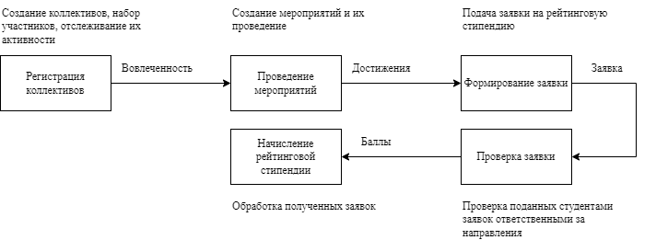

Рисунок 1.1 – Система «Рейтинг студентов»

Таким образом, проект «Рейтинг студентов» будет способствовать развитию студенческой активности в ИРНИТУ и созданию условий для проявления талантов и способностей студентов. Это поможет формировать лучших специалистов в различных областях и повышать репутацию университета в глазах работодателей и общественности.

Одной из ключевых особенностей проекта «Рейтинг студентов» является автоматизация процесса подачи заявок на рейтинговую стипендию. Вместо того чтобы тратить время на сбор и проверку бумажных заявлений, студенты могут подавать заявки онлайн через специальную платформу. Это сократит время, затрачиваемое на подачу заявки, и уменьшит возможность ошибок при заполнении.

Другой важной особенностью проекта является создание единой базы данных о деятельности студентов в различных направлениях. Это позволит ответственным за рейтинг легче и быстрее отслеживать достижения студентов в различных областях и принимать решения о назначении рейтинговой стипендии.

Кроме того, проект «Рейтинг студентов» позволит лучше отслеживать деятельность коллективов и учет внутренней деятельности. Это поможет более эффективно организовывать и проводить мероприятия, а также лучше поддерживать и развивать коллективы.

Помимо упрощения и автоматизации процессов, проект «Рейтинг студентов» позволит более точно и объективно определить самых активных студентов в университете. Вместо субъективных оценок и мнений, будут использоваться данные о реальной деятельности студентов, которые будут собираться и обрабатываться в единой системе.

Это также позволит студентам более точно планировать свою учебную и внеклассную деятельность, учитывая требования к получению рейтинговой стипендии. Кроме того, система рейтинговой стипендии может стать мощным стимулом для студентов, поскольку это позволит им не только получать финансовую поддержку, но и подтверждать свой активный образ жизни и лидерские качества.

В целом, проект «Рейтинг студентов» позволит университету более эффективно управлять студенческой деятельностью и поощрять наиболее активных и успешных студентов. В результате университет сможет стать более привлекательным для потенциальных студентов и работодателей, укрепить свое лидерство в области высшего образования и научных исследований.

1.4 Учет мероприятий

Учет мероприятий является одним из важных элементов системы рейтинговой стипендии в университете. Этот процесс позволяет студентам получать баллы и повышать свои шансы на получение рейтинговой стипендии.

В рамках Иркутского национального исследовательского технического университета мероприятия разделены по пяти направлениям рейтинговой системы:

1. Академические мероприятия: это могут быть достижение отличных показателей в учебной деятельности, выступление на симпозиумах, семинарах, мастер-классах, лекциях и других мероприятиях, связанных с академической деятельностью студентов.
2. Научные мероприятия: это могут быть участие в научных клубах, проведение научных исследований, экспериментов, разработка научных проектов. Это также может включать представление научных работ, публикации в научных журналах, участие в научных проектах и исследованиях, защиту докладов и другие активности, связанные с научной деятельностью студентов внутри и вне университетской образовательной программы.
3. Спортивные мероприятия: это могут быть участие в спортивных командах, соревнованиях, занятиях спортом, достижение спортивных рекордов и титулов.
4. Общественные мероприятия: это могут быть участие в общественной деятельности, волонтерство, благотворительные акции, социальные проекты, организация мероприятий для социально уязвимых групп, участие в студенческих организациях, проведение мероприятий, направленных на укрепление общественного духа и формирование социальной активности студентов.
5. Культурные мероприятия: это могут быть участие в театральных постановках, музыкальных концертах, художественных выставках, литературных чтениях, конкурсах культурного творчества и других мероприятиях, связанных с развитием творческих и культурных навыков студента.

В рамках рейтинговой стипендии ИРНИТУ мероприятия подразделены на внутренние и внешние. Внутренние мероприятия — это мероприятия, организованные на базе самого ВУЗа или его структурных подразделений, таких как факультеты, институты, кафедры и другие академические или научные подразделения университета.

Внешние мероприятия — это мероприятия, организованные вне университета, в академическом или научном сообществе, на научных площадках, научных конгрессах, симпозиумах, конференциях, соревнованиях и других мероприятиях, которые проводятся за пределами ВУЗа.

1.6 Требования к ролям и правам доступа

При разработке мобильного приложения для регистрации на мероприятия необходимо учитывать различия в функционале и правах доступа для разных типов пользователей.

Первый тип пользователя - студент, который может просматривать доступные мероприятия, выбирать и регистрироваться на них, а также подтверждать свое присутствие на мероприятии.

Второй тип пользователя - ответственный за мероприятие, который может регистрироваться на мероприятия в качестве ответственных, просматривать информацию о мероприятиях. Также данному пользователю доступны возможности просмотра списка зарегистрированных студентов на мероприятие и подтверждение их присутствия на мероприятии.

Роли и функции пользователей представлены в таблице 1.3.

Таблица 1.3 – Роли и функции пользователей

|  |  |  |
| --- | --- | --- |
| Роль | Подсистема | Функция |
| Студент | Мероприятия | просмотр списка предстоящих мероприятий |
| выбор мероприятия |
| просмотр подробного описания выбранного мероприятия |
| поиск определенного мероприятия по названию |
| фильтрация мероприятий |
| регистрация на выбранное мероприятие в качестве участника |
| регистрация на выбранное мероприятие в качестве зрителя |
| Мои мероприятия | просмотр списка мероприятий с пройденной регистрацией |
| выбор мероприятия с пройденной регистрацией |
| демонстрация уникального идентификатора участника мероприятия |
| сохранение уникального идентификатора |
| отправка уникального идентификатора |
| добавление мероприятия в календарь смартфона |
| отмена регистрации на мероприятие |
| Пользователь | возможность авторизации с помощью системы «Кампус» |

Продолжение таблицы 1.3

|  |  |  |
| --- | --- | --- |
| Студент | Пользователь | возможность авторизации с помощью логина и пароля |
| возможность выхода из учетной записи пользователя |
| Ответственный за мероприятие | Мероприятия | просмотр списка предстоящих мероприятий |
| выбор мероприятия |
| регистрация на мероприятие в качестве ответственного |
| просмотр подробного описания выбранного мероприятия |
| фильтрация мероприятий |
| поиск определенного мероприятия по названию |
| Пользователь | возможность авторизации с помощью системы «Кампус» |
| возможность авторизации с помощью логина и пароля |
| возможность выхода из учетной записи пользователя |
| Подтверждение присутствия | выбор необходимого мероприятия |
| считывание уникальный код участника студента |
| подтверждение присутствие участника |

Продолжение таблицы 1.4 – Роли и функции пользователей

|  |  |  |
| --- | --- | --- |
| Роль | Подсистема | Функция |
| Ответственный за мероприятие | Мои мероприятия | просмотр списка мероприятий с пройденной регистрацией |
| выбор мероприятия с пройденной регистрацией |
| просмотр статистики по выбранному мероприятию |

1.7 Функциональное назначение системы

Функциональное назначение приложения представлено в виде нотации IDEF0. Эта графическая модель используется для описания функций системы, их взаимодействия и зависимостей. Для визуализации данной схемы использовалась программа для построения процессов Ramus.

Описание контекста модели:

1. Предмет моделирования – регистрация и подтверждение присутствия студентов на мероприятии;
2. Область моделирования – модель охватывает процессы, связанные проведением мероприятий;
3. Точка зрения – студенты и ответственные за мероприятия.

На рисунке 1.2 представлен общий процесс разрабатываемой системы. Данный блок декомпозируется на процессы авторизации в системе, отображения мероприятий, регистрации на них и последующего подтверждения физического присутствия на событии.

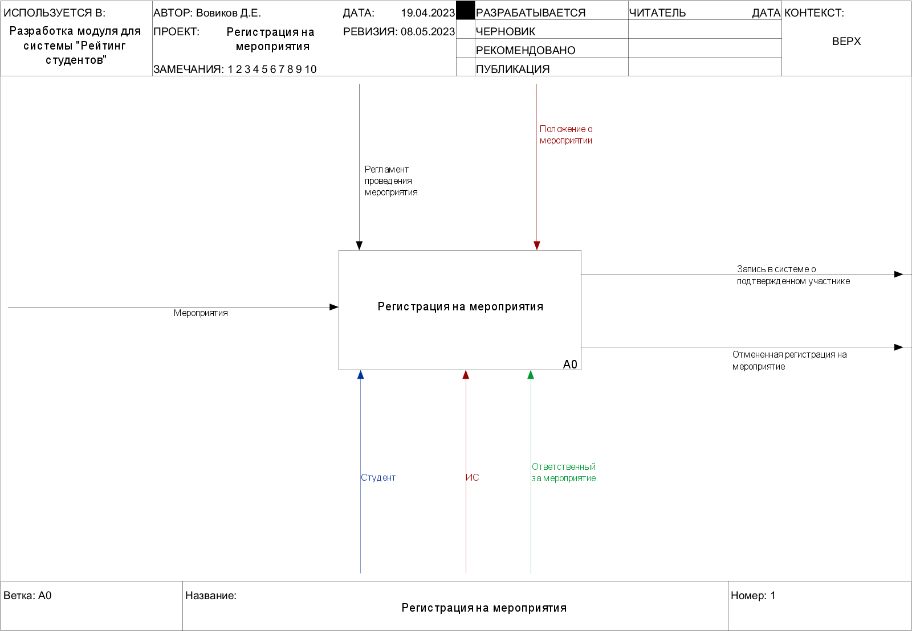

Рисунок 1.2 – Блок «Регистрация на мероприятия»

Декомпозиция блока А0 представлена на рисунке 1.3. Данный процесс декомпозируется на четыре подпроцесса:

1. Авторизоваться в системе.

Данный процесс описывает способы авторизации пользователя в модуле информационной системы для получения возможностей дальнейшего взаимодействия с ним.

1. Отобразить мероприятия.

Данный процесс описывает набор действий пользователя с мероприятиями.

1. Зарегистрироваться на мероприятие.

Процесс включает в себя этапы, доступные пользователю при прохождении процедуры регистрации на мероприятие.

1. Подтвердить присутствие.

Процесс описывает действия ответственного за мероприятие при выполнении процедуры подтверждения фактического присутствия зарегистрированного студента на мероприятии.

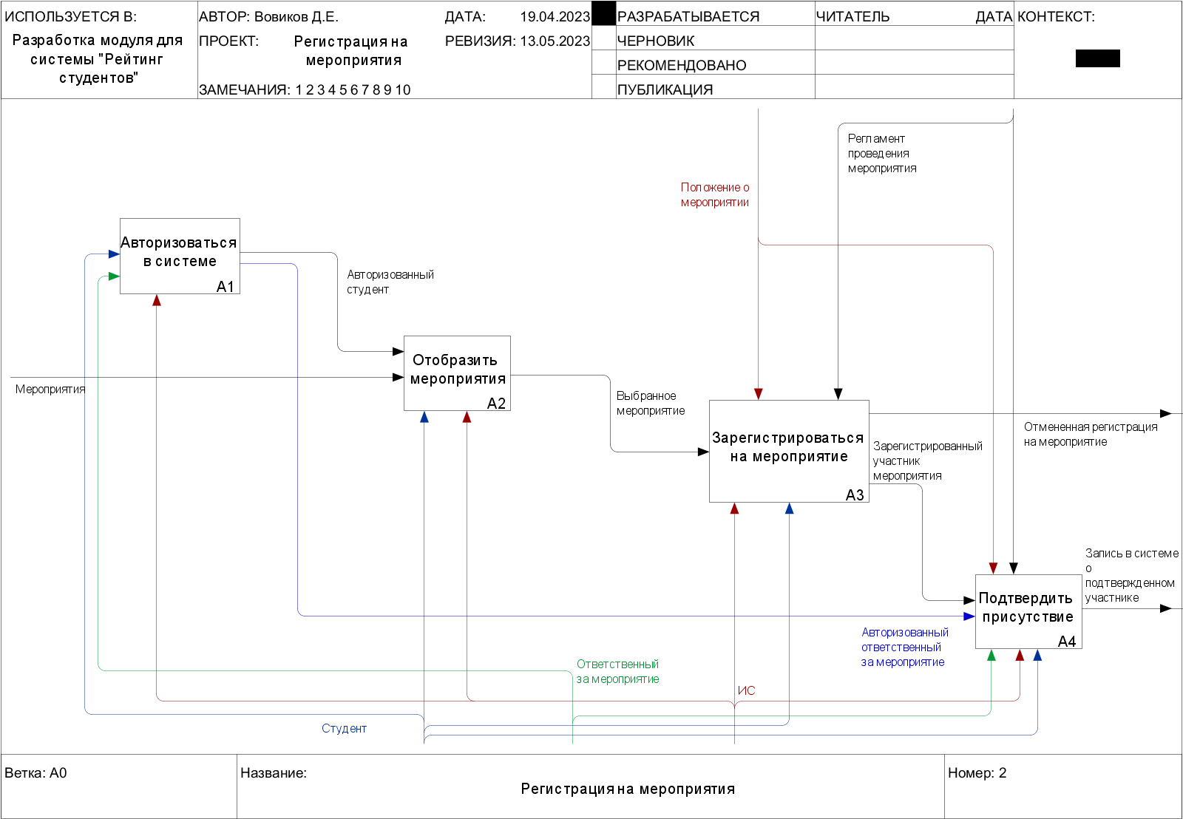

Рисунок 1.3 – Блок «Регистрация на мероприятия»

На рисунке 1.4 представлена декомпозиция блока А1 «Авторизоваться в системе».

Данный процесс декомпозируется на два этапа:

1. Авторизоваться с помощью логина и пароля.

Студент и ответственный за мероприятие вводят данные от аккаунта в соответствующие поля в приложении. После система производит процесс валидации введенных данных и связывается с сервером ИС «Рейтинг студентов». Информационная система проверяет введенные пользователем данные и на основании присвоенной в базе данных роли выдает соответствующий доступ к возможностям программного модуля: для студента – возможность регистрации на мероприятия, для ответственного – возможность подтверждения фактического присутствия участника.

1. Авторизоваться через Кампус.

Студент и ответственный за мероприятие используют данные от аккаунта Кампуса для авторизации в мобильном приложении. В зависимости от полученного результата приложение выдает соответствующий доступ к возможностям.

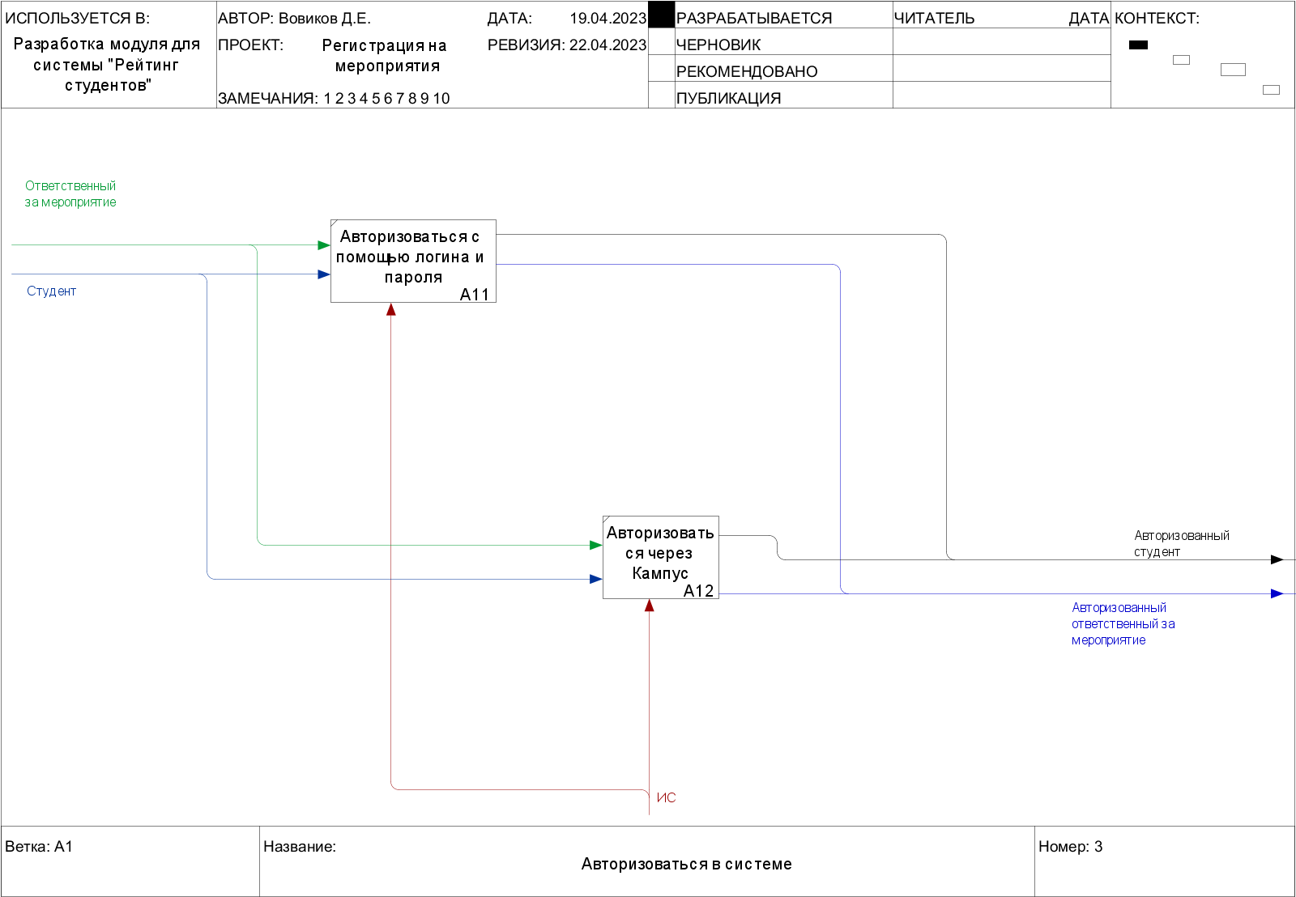

Рисунок 1.4 – Декомпозиция блока «Авторизоваться в системе»

На рисунке 1.5 представлена декомпозиция процесса А2 «Отобразить мероприятия».

Данный процесс декомпозируется на четыре этапа:

1. Открыть список мероприятий.

Приложение получает перечень актуальных мероприятий и собирает их в список. Данный список отображается авторизованному студенту.

1. Отфильтровать мероприятия.

Пользователь применяет фильтр мероприятий по необходимому критерию.

1. Найти определенное мероприятие.

Пользователь применяет механизм поиска по названию для получения необходимого мероприятия.

1. Выбрать мероприятие.

Пользователь выбирает необходимое мероприятие для просмотра подробной информации о нем.

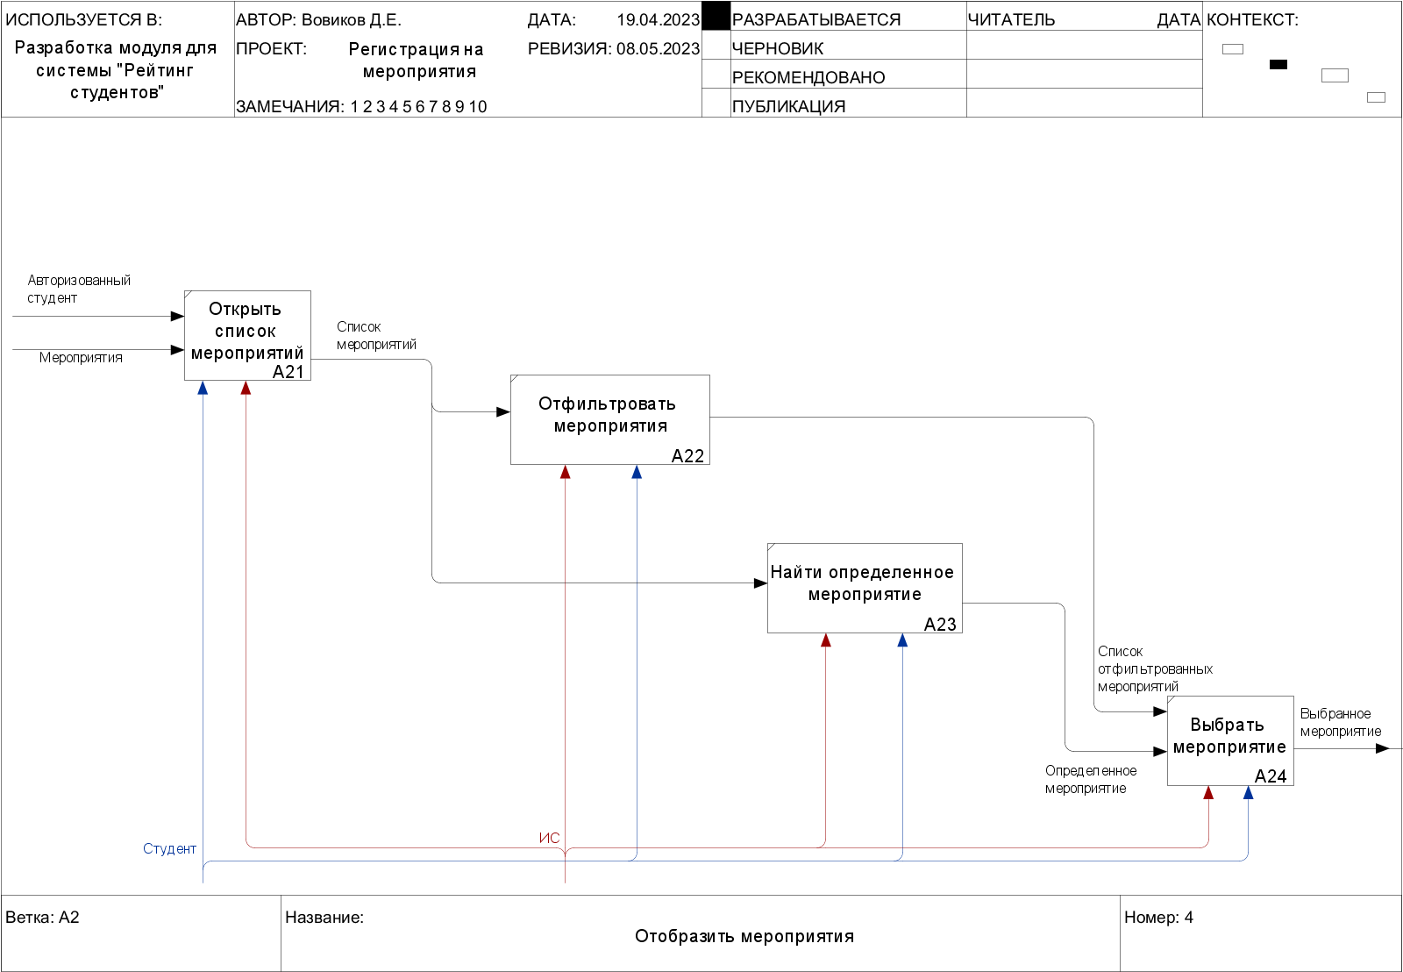

Рисунок 1.5 – Декомпозиция блока «Отобразить мероприятия»

На рисунке 1.6 представлена декомпозиция процесса А3 «Зарегистрироваться на мероприятие».

Данный процесс декомпозируется на четыре этапа:

1. Пройти регистрацию на мероприятие. На первом этапе студент проходит процедуру регистрации на выбранное им мероприятие. В результате в систему добавляется запись о регистрации. После прохождения данного этапа пользователю становятся открыты раннее недоступные процессы;
2. Отменить регистрацию на мероприятие. Данный процесс удаляет из системы запись пользователя о регистрации;
3. Добавить мероприятие в календарь смартфона. Студент может добавить мероприятие в календарь своего смартфона для создания напоминания;
4. Сформировать QR-код. После прохождения регистрации система формирует уникальный QR-код участника мероприятия с ключом пользователя;
5. Сохранить QR-код в pdf-файл. Пользователю доступна возможность сохранить QR-код и набор информации о событии на устройство в виде pdf-файла;
6. Отправить pdf-файл в мессенджер. Пользователю доступна возможность отправки pdf-файла в мессенджер или на электронную почту;
7. Посетить мероприятие в указанное время. Для подтверждения своего фактического присутствия студенту необходимо посетить мероприятие в указанное время.

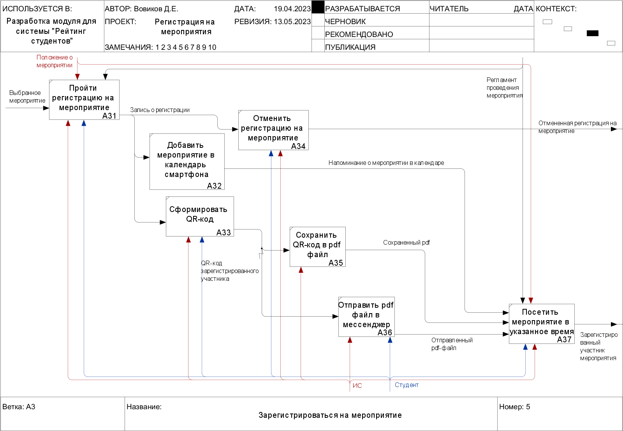

Рисунок 1.6 – Декомпозиция блока «Зарегистрироваться на мероприятие»

На рисунке 1.7 представлена детализация блока А4 «Подтвердить присутствие». Данный процесс декомпозируется на несколько этапов:

1. Открыть список закрепленных для проведения мероприятий.

Авторизованный ответственный за мероприятие открывает список мероприятий, в которых он является закрепленным для проведения.

1. Выбрать мероприятие.

На данном этапе ответственный выбирает из списка необходимое мероприятие. После выбора пользователь может перейти на этап три или пропустить его и перейти на этап четыре.

1. Просмотреть список зарегистрированных участников.

Ответственный просматривает список участников, в котором отображается следующая информация: ФИО студента, группа, присутствие на мероприятии.

1. Запустить механизм подтверждения.

Ответственный за мероприятие запускает механизм считывания QR-кодов участников мероприятия.

1. Подтвердить присутствие участника.

Ответственный сканирует QR-код участника и тем самым подтверждает фактическое присутствие человека на событии.

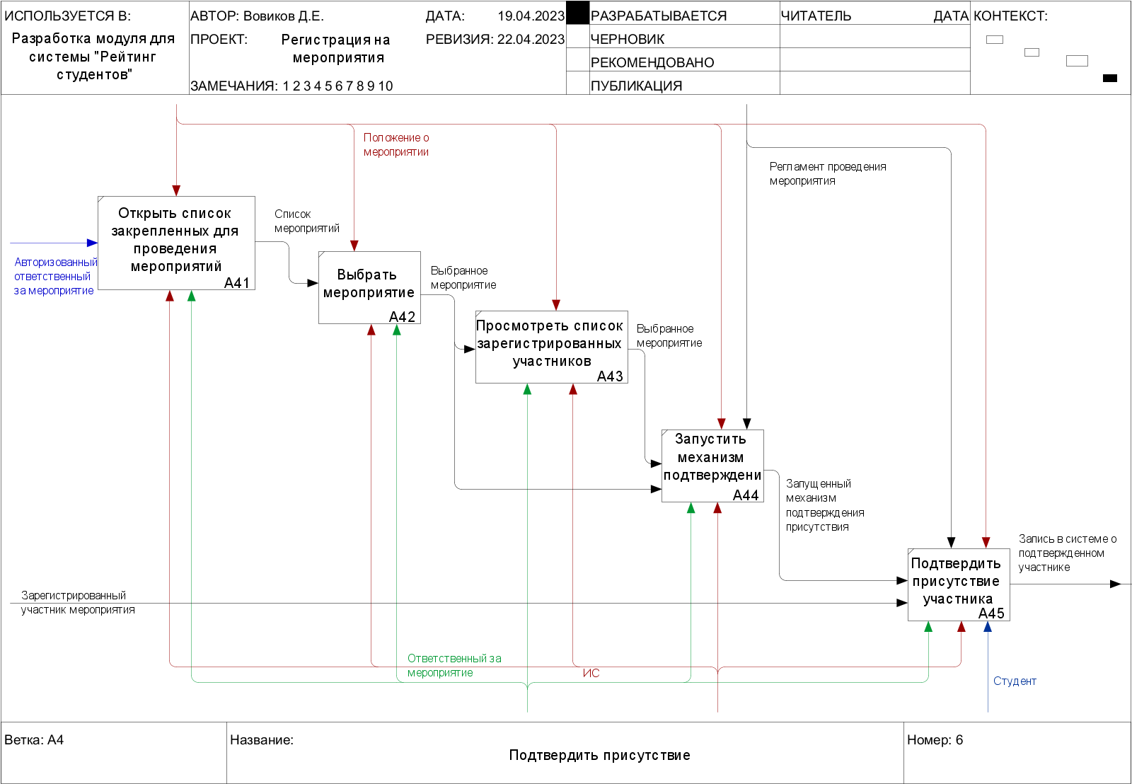

Рисунок 1.7 – Декомпозиция блока «Подтвердить присутствие»

1.8 Формирование функциональных требований пользователей к системе

Для описания функционала разрабатываемого программного модуля была спроектирована диаграмма вариантов использования системы. В системе выделены два активных субъекта: студент и ответственный за мероприятие. Студент использует приложение для просмотра и регистрации на участие в мероприятиях. Ответственный за мероприятие – для подтверждения присутствия участников.

Формирование функциональных требований является важным инструментом для разработки системы, поскольку она помогает определить требования к функциональности системы и обеспечивает связь между требованиями и реализацией системы.

На рисунке 1.8 представлена диаграмма формирования функциональных требований для мобильного приложения.

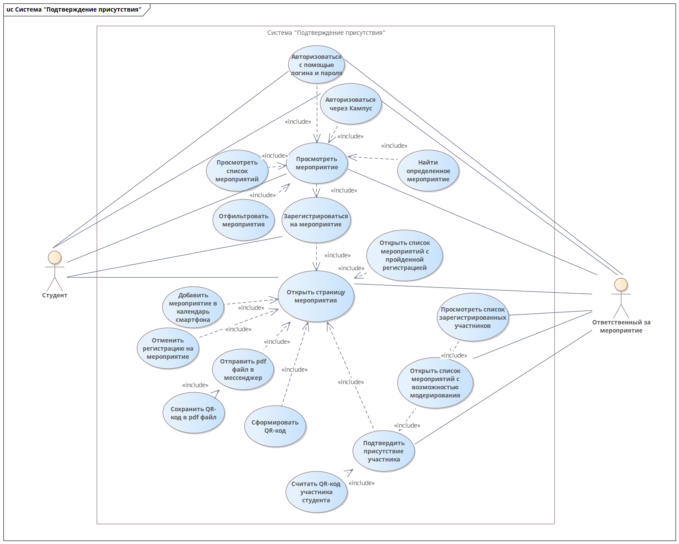

Рисунок 1.8 – Диаграмма формирования функциональных требований

1.5 Обзор аналогов

Для проведения анализа конкурентов были выбраны три интернет-площадки для создания мероприятий.

**RUNET-ID** — крупнейший российский интернет-ресурс, посвященный отечественной интернет-отрасли. В новой версии портал объединил в себе календарь основных мероприятий Рунета, отраслевое СМИ, видео, а также базу вакансий в интернет-компаниях [3]. RUNET-ID предлагает широкий набор возможностей для создания мероприятий крупного масштаба, таких как конференции, форумы. Платформа предоставляют возможность настройки регистрационных форм, определения типов билетов, создания программы мероприятия, а также интеграции с платежными системами. Однако, из-за своей сложности и масштабности, RUNET-ID может быть не оптимальным решением для создания небольших внутренних мероприятий, таких как студенческие мероприятия в учебных заведениях.

**Leader-ID** — это возможность присоединиться к миллионам предпринимателей, исследователей, студентов и волонтеров, чтобы получить доступ к Точкам кипения по всей стране и десяткам мероприятий каждый день [4].

Платформа позволяет организовать процесс регистрации участников мероприятий. Участники могут регистрироваться онлайн, заполнять регистрационные формы.

Leader-ID предоставляет инструменты для взаимодействия между участниками мероприятий. Участники могут обмениваться сообщениями, создавать профили, вступать в группы обсуждения, делиться материалами и сетевыми контактами.

Платформа позволяет организаторам проводить мероприятия как в режиме онлайн, так и в очном режиме на специализированных площадках «Точка Кипения». Мероприятия могут быть различных форматов, такие как вебинары, видеоконференции, чаты и другие форматы. Организаторы могут создавать программу мероприятий, назначать спикеров, устанавливать режимы доступа и проводить взаимодействие с участниками в режиме реального времени.

Leader-ID предоставляет инструменты для анализа и отчетности о проведенных мероприятиях. Организаторы могут получать данные о регистрациях, активности участников, оценках, отзывах и других показателях, что позволяет оценить эффективность мероприятий и принимать решения на основе данных.

Однако, Leader-ID также имеет свои недостатки, одним из которых является отсутствие фактического подтверждения присутствия участников на мероприятии в электронном формате. Кроме того, привязка мероприятий к Точке Кипения может быть неудобной и ограничивающей фактором проведения события.

**ФГАИС Молодежь России** – единственный профильный общенациональный орган государственной власти, деятельность которого целиком сосредоточена на развитии молодых граждан России.

Агентство рассматривает молодёжь как главный ресурс развития страны, и именно на этом убеждении строит свою работу в рамках реализации государственной молодёжной политики России. Росмолодёжь призвана создавать возможности для молодого поколения и координировать усилия для создания условий его самореализации.

ФГАИС Молодежь России также осуществляет работу по социальной поддержке молодежи, оказывает консультативную и методическую помощь молодежным организациям и их руководителям, и проводит проекты по поддержке молодежного предпринимательства, трудоустройству молодежи и развитию их профессиональных навыков.

Целью ФГАИС Молодежь России является создание условий для развития молодежного движения, активного участия молодежи в социально-экономической и культурной жизни страны, и поддержки молодежных инициатив в различных сферах деятельности.

Основная задача ФГАИС Молодежь России состоит в поддержке молодежных инициатив, развитии молодежной политики, и реализации государственных программ и проектов в сфере молодежи. Организация проводит широкий спектр деятельности, включая поддержку молодежных организаций, развитие молодежных центров, организацию молодежных форумов, фестивалей, семинаров, тренингов, и других мероприятий, направленных на развитие молодежного движения и поддержку молодежных инициатив. Однако, для создания мероприятий на базе данной платформы необходимо быть партнером ФГАИС «Молодежь России» и иметь аккаунт администратора. Кроме того, организация малых мероприятий на данной платформе может быть затруднительной из-за ориентации на массовые мероприятия [5].

1.9 Анализ базы данных информационной системы «Рейтинг студентов»

База данных проекта «Рейтинг студентов», представленная на рисунке 1.9, учитывает роли пользователей, коллективы, анкеты для вступления и мероприятия. Для мобильного приложения в проекте задействован следующий набор сущностей:

1. Мероприятия - данные о мероприятиях, такие как название, дата, время, место и описание. Также в базе данных хранятся теги мероприятий и виды мероприятий, чтобы упростить поиск нужных мероприятий;
2. Журнал - сущность, которая хранит данные о присутствии людей с той или иной ролью на мероприятии и их результатах на мероприятии. Журнал связывается с мероприятием и соответствующими пользователями;
3. Пользователи - сущность, которая хранит данные о студентах, такие как ФИО, электронная почта, пароль, группа, институт и ID роли. Пользователи связываются с журналом и ролями;
4. Роли - сущность, которая хранит названия ролей и соответствующие разрешения. Роли используются для определения уровня доступа пользователей к определенным функциям приложения.

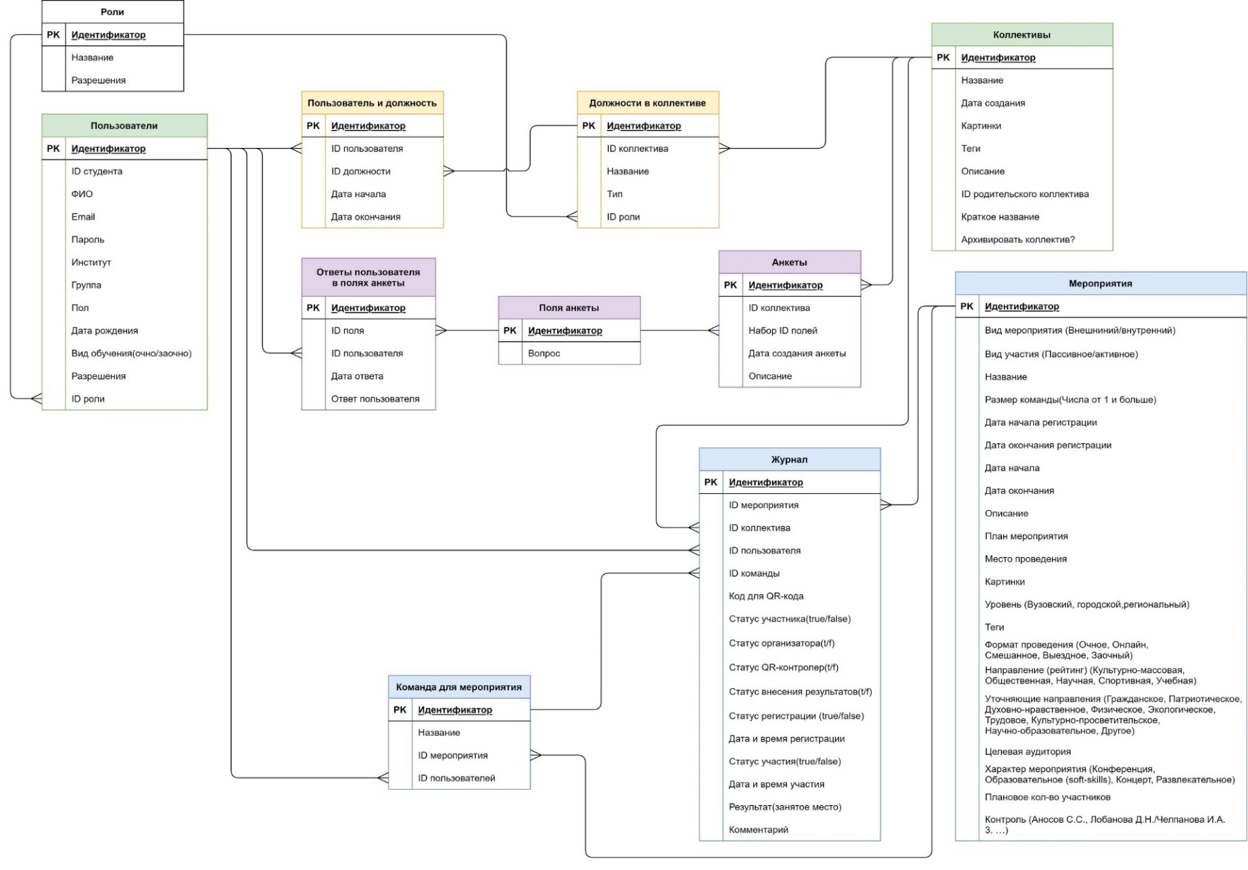

Рисунок 1.9 – База данных ИС «Рейтинг студента»

2 Текущее состояние реализации приложения

2.1 Реализация графического интерфейса для роли «Студент»

2.5.1 Описание основного экрана приложения

При запуске приложения пользователь должен попадать на основной экран приложения с автоматически загруженным фрагментом «Мероприятия». Экран состоит из следующего набора элементов:

1. **Элемент 1** – верхнее меню приложения. Данный элемент состоит из текстового поля заголовка названия фрагмента и кнопки вызова контекстного меню настроек (**элемент 4**);
2. **Элемент 2** –экран фрагмента. Фрагмент находится внутри основного контейнера экранной формы и расширяет его другими фреймами. При необходимости данный элемент может быть пролистан жестом перемещения пальца снизу вверх. Данная возможность позволяет размещать внутри контейнера фрагмента неограниченное количество карточек мероприятий (**элемент 7**);
3. **Элемент 3** – нижнее меню навигации. Данный компонент отвечает за динамическую загрузку необходимого фрагмента. Выбор необходимого осуществляется за счет трех кнопок, содержащих соответствующую иконку и подпись вызываемого окна;
4. **Элемент 5** – панель фильтрации мероприятий. Данная панель включает три кнопки-варианта применяемых фильтров. Одновременно применен может быть только один фильтр. Для отображения всех возможных мероприятий необходимо активировать кнопку «Любые»;
5. **Элемент 6** – строка поиска мероприятия. Данный компонент отвечает за поиск определенного мероприятия по критерию «Название мероприятия»;
6. **Элемент 7** – карточка мероприятия. Данный элемент состоит из изображения мероприятия (устанавливается нулевой объект из набора графических изображений мероприятия), текстового поля для названия мероприятия, тегов мероприятия, даты и времени проведения мероприятия в формате «dd.mm.yyyy hh:mm», текстового поля для отображения фрагмента описания мероприятия и кнопок «Открыть описание» и «Участвовать» (**элементы 8 и 9 соответственно**);
7. **Элемент 8** – кнопка «Открыть описание». При нажатии на данную кнопку пользователь будет перенаправлен на экран описания мероприятия (см. рисунок 2.8);
8. **Элемент 9** – кнопка «Участвовать». При нажатии на данную кнопку мобильное приложение отобразит диалоговое окно выбора варианта регистрации на мероприятие в качестве участника или зрителя. Данная кнопка находится в неактивном состоянии в двух случаях: при не пройдённой авторизации в систему и при пройденной регистрации на мероприятие.

Экран данного экрана представлен на рисунке 2.9.

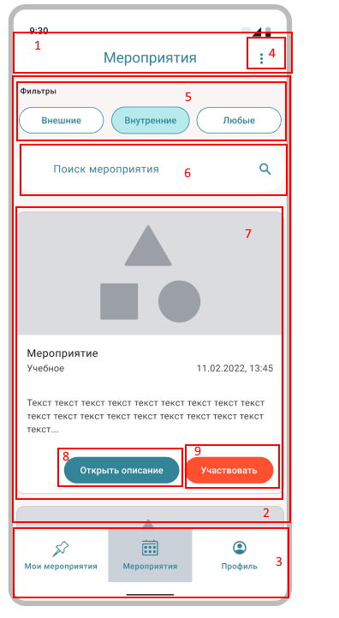

Рисунок 2.9 – Экран основного экрана приложения

2.5.2 Описание экрана «Мои мероприятия»

Данный экран вызывается нажатием на кнопку «Мои мероприятия» в нижнем меню навигации элемента 3, при этом заменяется фрагмент экрана, изменяется надпись текстового поля верхнего меню приложения элемента 1. Экран фрагмента состоит из следующего набора элементов:

1. **Элемент 1** – строка поиска мероприятия. Данный компонент отвечает за поиск определенного мероприятия по критерию «Название мероприятия»;
2. **Элемент 2** – список мероприятий с пройденной регистрацией. Список имеет возможность пролистывания, аналогично карточкам мероприятий во фрагменте экрана «Мероприятия». Каждый объект списка состоит из названия мероприятия, набора тегов, даты и времени начала мероприятия и изображения мероприятия (устанавливается нулевой объект из набора графических изображений мероприятия). При нажатии на объект открывается экран мероприятия с пройденной регистрацией (см. рисунок 2.12).

Экран данного экрана представлен на рисунке 2.10.

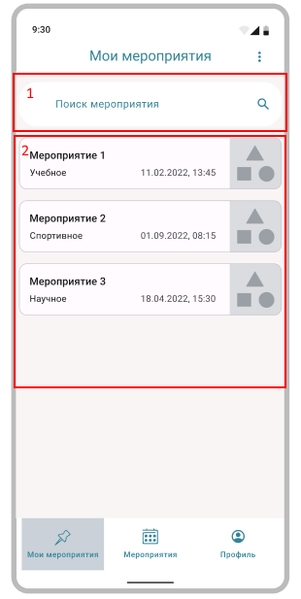

Рисунок 2.10 – Экран экрана «Мои мероприятия»

2.5.3 Описание экрана «Мероприятие»

Данный экран вызывается при нажатии кнопки «Открыть описание» элемента 8 карточки мероприятия (см. рисунок 2.9). Экран отображает информацию о доступном для участия мероприятии. Состоит из следующего набора элементов:

1. **Элемент 1** – кнопка возврата на предыдущий экран. Данный элемент интерфейса расположен в верхнем меню приложения. При нажатии на данную кнопку приложение перемещает пользователя в основной экран приложения. Также в верхнем меню приложения присутствует текстовое поле с надписью «Мероприятие»;
2. **Элемент 2** – контейнер информации о мероприятии. Данный элемент имеет возможность пролистывания, что позволяет избежать проблемы некорректного отображения полей при большом объеме информации. Первым компонентом данного контейнера является карусель изображений. Изображения помещены в специальный компонент, поддерживающий возможность как ручной, так и автоматической смены набора изображений мероприятия. Под каруселью расположено текстовое поле для отображения названия мероприятия. Ниже расположены текстовые поля для тегов, присвоенных мероприятию, поле для отображения даты и времени начала мероприятия. Следующим компонентом является описание мероприятия. После размещен компонент для вывода информации о месте проведения мероприятия, поле для вывода информации о количестве участников, прошедших регистрацию на мероприятие, текстовое поле для отображения даты и времени окончания возможности регистрации на мероприятие;
3. **Элемент 3** – кнопка «Участвовать». При нажатии на данную кнопку вызывается диалоговое окно регистрации на мероприятие. В данном окне можно выбрать два варианта регистрации на мероприятие: в качестве участника и в качестве зрителя. Выбор осуществляется с помощью радиокнопок (**элемент 5**). Подтверждение выбора варианта регистрации осуществляется с помощью нажатия на кнопку «ОК» диалогового окна (**элемент 6**). После успешного прохождения процедуры регистрации на мероприятие приложение открывает основной экран приложения (см рисунок 2.6). При отсутствии возможности регистрации на мероприятие (вызов данной страницы без прохождения процедуры авторизации в приложении) кнопка является неактивной;
4. **Элемент 4** – кнопка «Посмотреть QR-код». Данная кнопка заменяет собой **элемент 3** после успешной регистрации на мероприятие. При нажатии на данную кнопку приложение открывает экран мероприятия с пройденной регистрацией (см. рисунок 2.12).

Экран данного экрана представлен на рисунке 2.11.

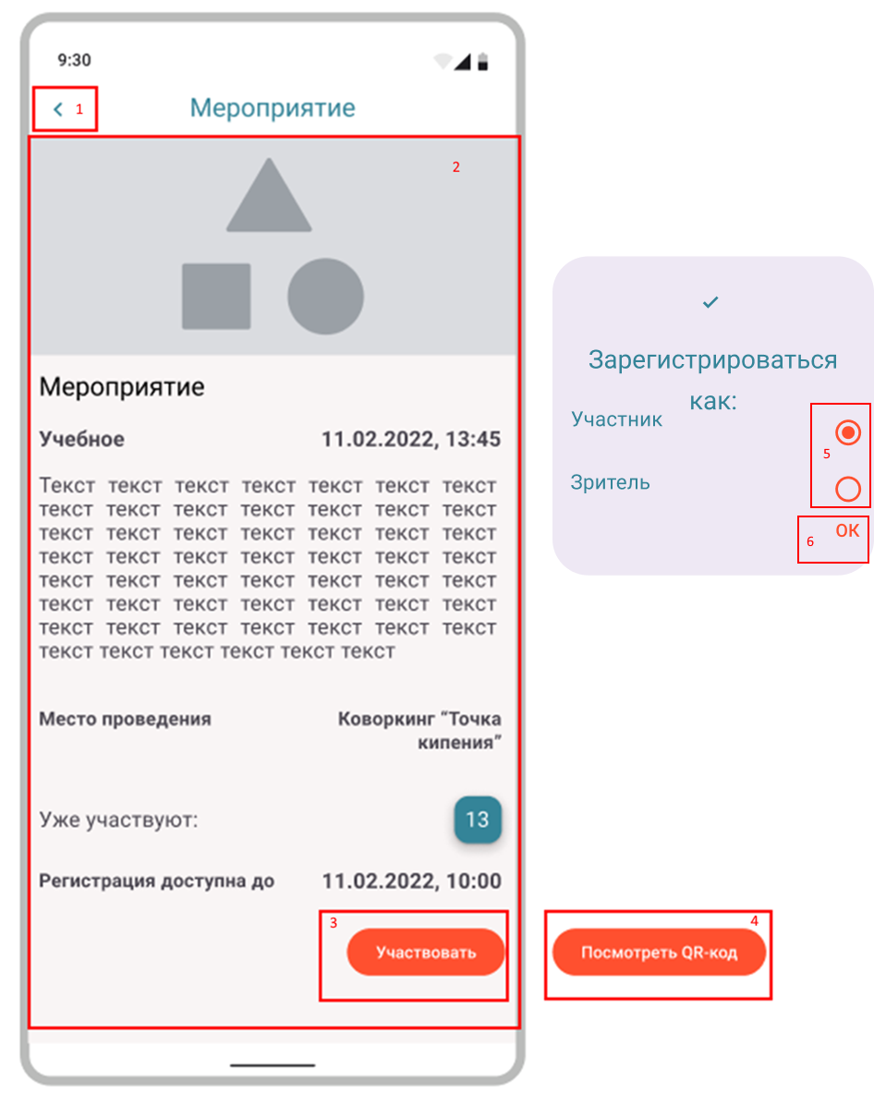

Рисунок 2.11 – Экран экрана «Мероприятие»

2.5.4 Описание экрана мероприятия с пройденной регистрацией

Данный экран вызывается при нажатии кнопки «Посмотреть QR-код» элемента 4 экрана «Мероприятие» (см. рисунок 2.11) или выбора компонента из списка элемента 2 экрана «Мои мероприятия» (см. рисунок 2.10). Экран отображает информацию о мероприятии с пройденной регистрацией. Состоит из следующего набора элементов:

1. **Элемент 1** – кнопка возврата на предыдущий экран. Данный элемент интерфейса расположен в верхнем меню приложения. При нажатии на данную кнопку приложение перемещает пользователя в основной экран приложения. Также в верхнем меню приложения присутствует текстовое поле с надписью «Мероприятие»;
2. **Элемент 2** – изображение QR-код для подтверждения фактического присутствия студента на мероприятии. Изображение является интерактивным. При нажатии на него открывает экран с QR-кодом в увеличенном масштабе (элемент 7);
3. **Элемент 3** – кнопка сохранения информации о мероприятии в файл. При нажатии создается pdf-файл и сохраняется в памяти устройства;
4. **Элемент 4** – кнопка отправки файла. При нажатии вызывается системное меню отправки файла с помощью мессенджера и/или электронной почты;
5. **Элемент 5** – кнопка календаря. При нажатии приложение собирает необходимую информацию и передает ее в системное приложение календаря, установленного на устройстве;
6. **Элемент 9** – кнопка «Страница мероприятия». При нажатии на данную кнопку открывается экран «Мероприятие» (см. рисунок 2.11);
7. **Элемент 6** – кнопка «Отменить регистрацию». При нажатии на данную кнопку вызывается диалоговое окно отмены регистрации. В данном окне отображается информация, предупреждающая пользователя о том, что регистрация на мероприятие будет отменена;
8. **Элемент 8** – кнопки «Да» и «Нет» диалогового окна. При нажатии на кнопку «Да» регистрация пользователя будет отменена на активное мероприятие, приложение откроет основной экран приложения (см. рисунок 2.9). При нажатии на кнопку «Нет» диалоговое окно отмены регистрации закроется, экран мероприятия с пройденной регистрацией останется активным.

Экран данного экрана представлен на рисунке 2.12.

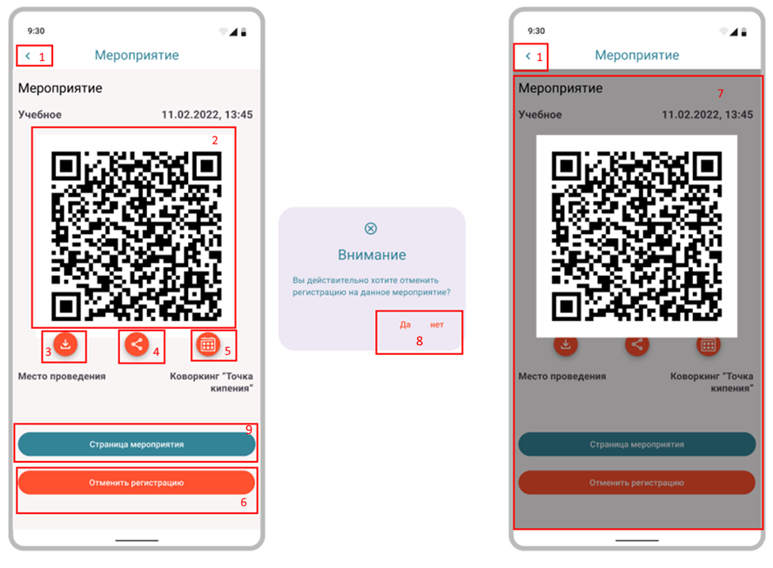

Рисунок 2.12 – Экран экрана мероприятия с пройденной регистрацией

2.2 Реализация графического интерфейса для роли «Ответственный за мероприятие»

2.2.1 Описание основного экрана приложения

При запуске приложения пользователь должен попадать на основной экран приложения с автоматически загруженным фрагментом «Мероприятия». Набор элементов основного экрана практически идентичен варианту экрана для роли «Студент». Отличаются следующие элементы:

1. **Элемент 1** – карточка мероприятия. Данный элемент состоит из изображения мероприятия (устанавливается нулевой объект из набора графических изображений мероприятия), текстового поля для названия мероприятия, тегов мероприятия, даты и времени проведения мероприятия в формате «dd.mm.yyyy hh:mm», текстового поля для отображения фрагмента описания мероприятия и кнопки «Открыть описание». Отличие заключается в отсутствии кнопки «Участие» для данной роли;
2. **Элемент 2** – нижнее меню навигации. Данный компонент отвечает за динамическую загрузку необходимого фрагмента. Выбор необходимого осуществляется за счет четырех кнопок, содержащих соответствующую иконку и подпись вызываемого окна.

Экран данного экрана представлен на рисунке 2.13.

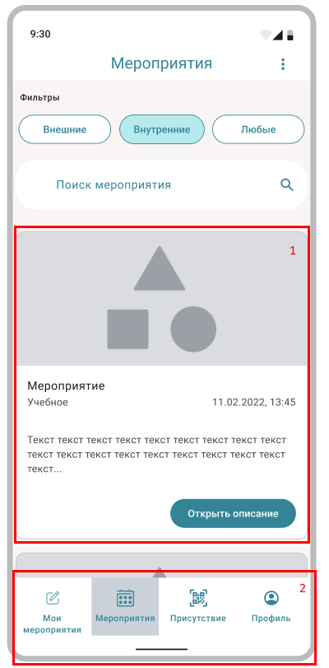

Рисунок 2.13 – Экран основного экрана приложения

2.2.2 Описание экрана «Мероприятие»

Данный экран вызывается при нажатии кнопки «Открыть описание» кнопки «Открыть описание» карточки мероприятия (см. рисунок 2.13). Экран отображает информацию о доступном для участия мероприятии. Наполнение данного экрана аналогично экрану «Мероприятие» для роли «Студент». Единственное отличие заключается в отсутствии кнопки «Участвовать».

Экран данного экрана представлен на рисунке 2.14.

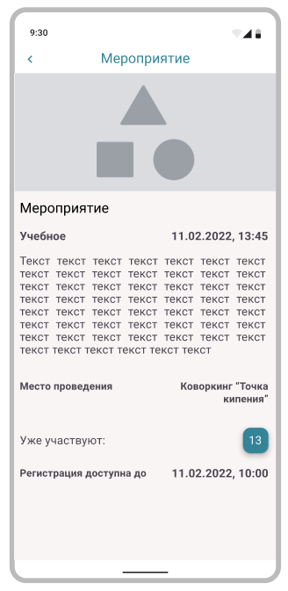

Рисунок 2.14 – Экран экрана «Мероприятие»

2.2.3 Описание экрана «Подтверждение присутствия»

Данный экран вызывается нажатием на кнопку «Присутствие» в нижнем меню навигации элемента 2, при этом заменяется фрагмент экрана, изменяется надпись текстового поля верхнего меню приложения. Экран фрагмента состоит из следующего набора элементов:

1. **Элемент 1** – строка поиска мероприятия. Данный компонент отвечает за поиск определенного мероприятия по критерию «Название мероприятия»;
2. **Элемент 2** – список мероприятий с возможностью модерирования. Список имеет возможность пролистывания, аналогично карточкам мероприятий во фрагменте экрана «Мероприятия». Каждый объект списка состоит из названия мероприятия, набора тегов, даты и времени начала мероприятия и изображения мероприятия (устанавливается нулевой объект из набора графических изображений мероприятия). При нажатии на объект открывается экран сканера QR-кодов (см. рисунок 2.16).

Экран данного экрана представлен на рисунке 2.15.

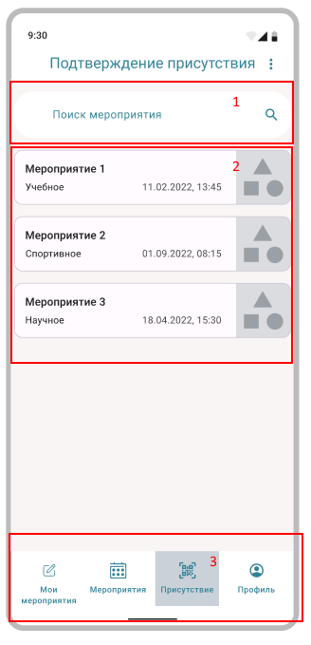

Рисунок 2.15 – Экран экрана «Подтверждение присутствия»

2.2.4 Описание экрана сканера QR-кодов

Данный экран вызывается при выборе объекта списка в экране «Подтверждение присутствия» элемента 2 (см. рисунок 2.15). Экран отображает информацию о мероприятии с пройденной регистрацией. Состоит из следующего набора элементов:

1. **Элемент 1** – кнопка возврата на предыдущий экран. Данный элемент интерфейса расположен в верхнем меню приложения. При нажатии на данную кнопку приложение перемещает пользователя в основной экран приложения. Также в верхнем меню приложения присутствует текстовое поле с надписью названия выбранного мероприятия;
2. **Элемент 2** – текстовое поле для отображения краткой информации об использовании сканера QR-кодов;
3. **Элемент 3** – сканер QR-кодов. Представляет из себя рамку для позиционирования QR-кода и отображение изображения, поступающего из камеры мобильного устройства. При успешном сканировании кода приложение открывает экран результата сканирования. В данном окне присутствует **элемент 1**, открывающий экран сканера, **элемент 4**, отображающий изображение пользователя, установленное в профиле, **элемент 5**, представляющий из себя текстовое поле для отображения ФИО пользователя и **элемент 6** – кнопку «Подтвердить присутствие». При нажатии на данную кнопку и выполнении подтверждения присутствия вызывается **элемент 7** - диалоговое окно ошибки, в случае неудачного подтверждения или диалоговое окно успеха, в случае успешного подтверждения присутствия.

Экран данного экрана представлен на рисунке 2.16.

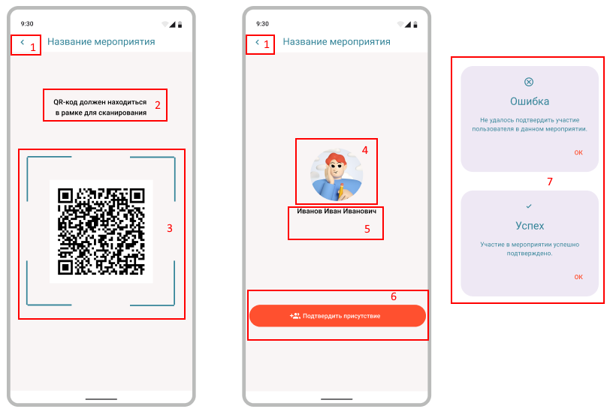

Рисунок 2.16 – Экран экрана сканера QR-кода

2.2.5 Описание экрана «Мои мероприятия»

Данный экран вызывается нажатием на кнопку «Мои мероприятия» в нижнем меню навигации элемента 2, при этом заменяется фрагмент экрана, изменяется надпись текстового поля верхнего меню приложения. Экран фрагмента состоит из следующего набора элементов:

1. **Элемент 1** – строка поиска мероприятия. Данный компонент отвечает за поиск определенного мероприятия по критерию «Название мероприятия»;
2. **Элемент 2** – список мероприятий с возможностью просмотра подробной информации о мероприятии. Список имеет возможность пролистывания, аналогично карточкам мероприятий во фрагменте экрана «Мероприятия». Каждый объект списка состоит из названия мероприятия, набора тегов, даты и времени начала мероприятия и изображения мероприятия (устанавливается нулевой объект из набора графических изображений мероприятия). При нажатии на объект открывается экран подробной информации о мероприятии (см. рисунок 2.18).

Экран данного экрана представлен на рисунке 2.17.

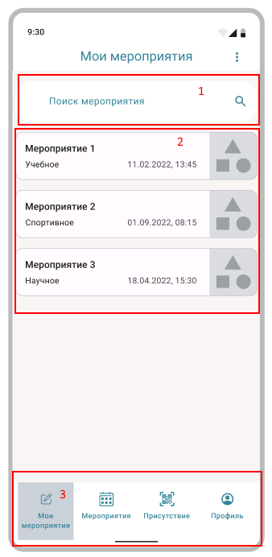

Рисунок 2.17 – Экран экрана «Мои мероприятия»

2.2.6 Описание экрана «Информация о мероприятии»

Данный экран вызывается при выборе объекта списка в экране «Мои мероприятия». Экран отображает подробную информацию о мероприятии. Состоит из следующего набора элементов:

1. **Элемент 1** – кнопка возврата на предыдущий экран. Данный элемент интерфейса расположен в верхнем меню приложения. При нажатии на данную кнопку приложение перемещает пользователя в основной экран приложения. Также в верхнем меню приложения присутствует текстовое поле с надписью «Информация о мероприятии»;
2. **Элемент 2** – контейнер с информацией о мероприятии. Включает в себя карусель изображений мероприятия, текстовое поле названия мероприятия, текстовое поле тегов мероприятия, дату и время проведения мероприятия, описание мероприятия, место проведения, текстовые поля начала и конца регистрации на мероприятие, а также перечень организаторов мероприятия. Данный контейнер имеет возможность пролистывания, решающий проблему размещения большого объема информации;
3. **Элемент 3** – кнопка «Статистика мероприятия». При нажатии на данный элемент открывается экран статистики мероприятия (см. рисунок 2.19).

Экран данного экрана представлен на рисунке 2.18.

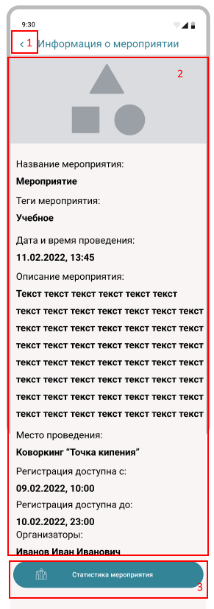

Рисунок 2.18 – Экран экрана «Информация о мероприятии»

2.2.7 Описание экрана статистики мероприятия

Данный экран вызывается при нажатии на кнопку «Статистика мероприятия» элемента 3 экрана «Информация о мероприятии» (см. рисунок 2.18). Экран отображает статистическую информацию о мероприятии. Состоит из следующего набора элементов:

1. **Элемент 1** – кнопка возврата на предыдущий экран. Данный элемент интерфейса расположен в верхнем меню приложения. При нажатии на данную кнопку приложение перемещает пользователя в экран информации о мероприятии. Также в верхнем меню приложения присутствует текстовое поле с надписью названия мероприятия;
2. **Элемент 2** – таблица статистики. Данный элемент отображает статистику присутствия студентов на мероприятии. Таблица состоит из шести колонок: «№» – отображение порядкового номера студента в таблице, «ФИО Студента» – отображение ФИО студента, «Группа» – отображение студенческой группы, «Роль» – отображение роли участника мероприятия (зритель, участник), «Присутствие отметил» – отображение ФИО ответственного за мероприятие, отметившего присутствие студента, «Присутствует» – статус фактического присутствия на мероприятии («Да» или «Нет»)

Экран данного экрана представлен на рисунке 2.19.

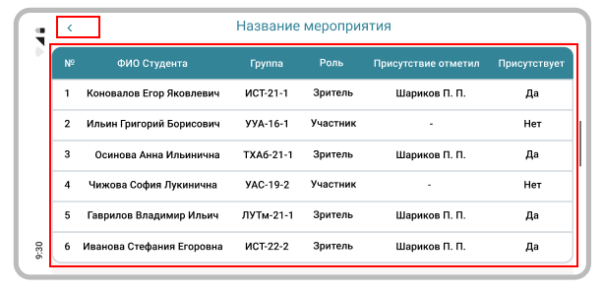

Рисунок 2.19 – Экран экрана статистики мероприятия

2.3 Реализация графического интерфейса непривязанных к конкретной роли окон

2.3.1 Описание экрана «Профиль»

Данный экран вызывается при выборе объекта списка в экране «Профиль» (см. рисунок 2.13 – для ответственного, см. рисунок 2.9 – для студента). Данный экран состоит из следующего набора элементов:

1. **Элемент 1** – текстовое поле для отображения информации о необходимости авторизации для использования полного функционала мобильного приложения;
2. **Элемент 2** – поля ввода данных от аккаунта для авторизации в приложении;
3. **Элементы 3 и 4** – кнопки авторизации. При нажатии на данные кнопки вызывается диалоговое окно авторизации. В нем доступна возможность выбора варианта авторизации (в качестве студента или ответственного за мероприятие) с помощью радиокнопок (**элемент 5**) и подтверждения выбранного варианта с помощью кнопки «ОК» (**элемент 6**). Обоснование наличия двух кнопок авторизации заключается в том, что кнопка «Войти» отвечает за авторизацию с помощью данных от аккаунта информационной системы «Рейтинг студентов», кнопка «Войти через личный кабинет» отвечает за авторизацию с помощью аккаунта «Кампуса».

Экран данного экрана представлен на рисунке 2.20.

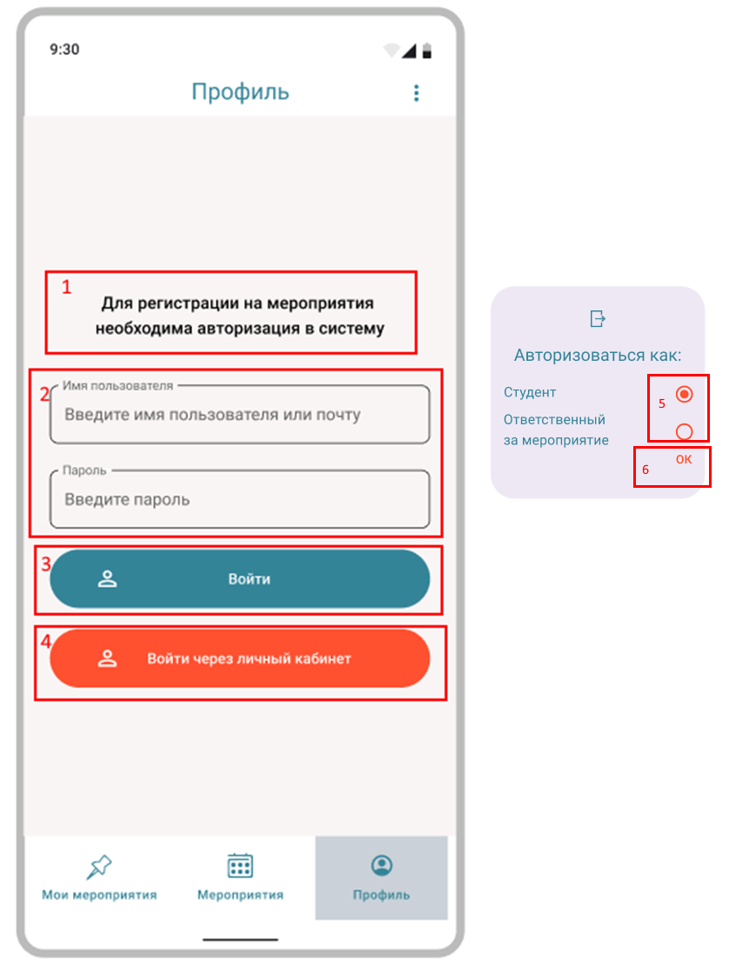

Рисунок 2.20 – Экран экрана «Профиль»

2.3.2 Описание экрана «Профиль» (авторизованный)

Данный экран заменяет собой экран «Профиль» без авторизации (см. рисунок 2.20). Экран состоит из следующего набора элементов:

1. **Элемент 1** – изображение профиля пользователя;
2. **Элемент 2** – текстовое поле отображение информации об авторизованном пользователе;
3. **Элемент 3** – кнопка «Выйти из аккаунта». При нажатии на данную кнопку вызывается диалоговое окно выхода;
4. **Элемент 4** – кнопки «Да» и «Нет» диалогового окна. В случае нажатия на кнопку «Да» система осуществит выход из приложения, откроет основной экран приложения. В случае нажатия на кнопку «Нет» диалоговое окно закроется, пользователь останется авторизованным.

Экран данного экрана представлен на рисунке 2.21.

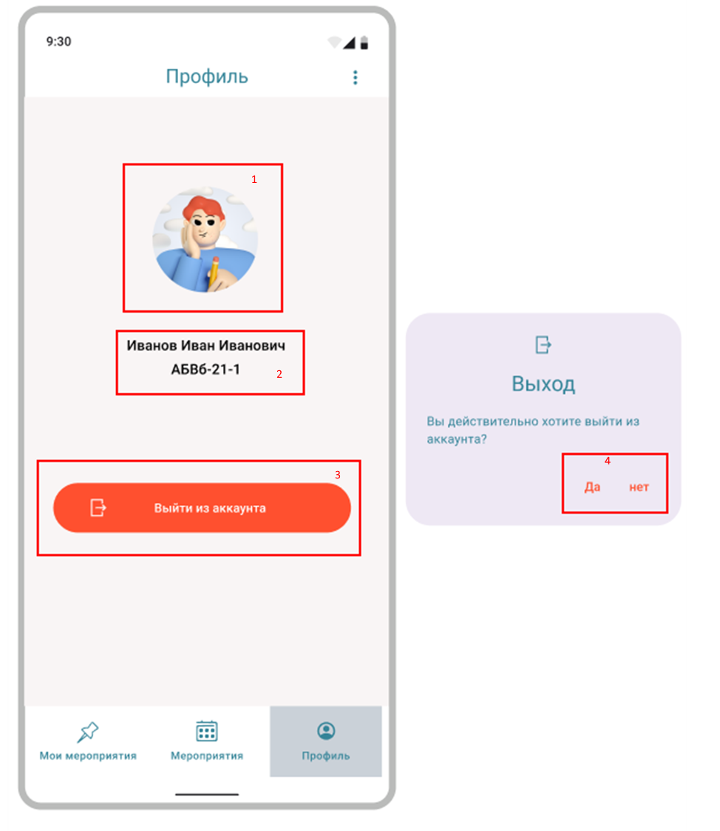

Рисунок 2.21 – Экран экрана «Профиль» (авторизованный)

2.3.3 Описание экрана «Настройки»

Данный экран вызывается при вызове контекстного меню настроек верхнего меню приложения (**элемент 1**). Экран состоит из следующего набора элементов:

1. **Элемент 2** – кнопка возврата на предыдущий экран. Данный элемент интерфейса расположен в верхнем меню приложения. При нажатии на данную кнопку приложение перемещает пользователя в основной экран приложения. Также в верхнем меню приложения присутствует текстовое поле с надписью «Настройки»;
2. **Элемент 3** – Раздел настройки темы приложения. Включает в себя текстовое поле подписи настройки и переключатель темы приложения. Темная тема приложения представлена на рисунке 2.23;
3. **Элемент 4** – кнопка «Изменить язык приложения». При нажатии на данную кнопку вызывается диалоговое окно выбора языка приложения с помощью радиокнопок (**элемент 5**).

Экран данного экрана представлен на рисунке 2.22.

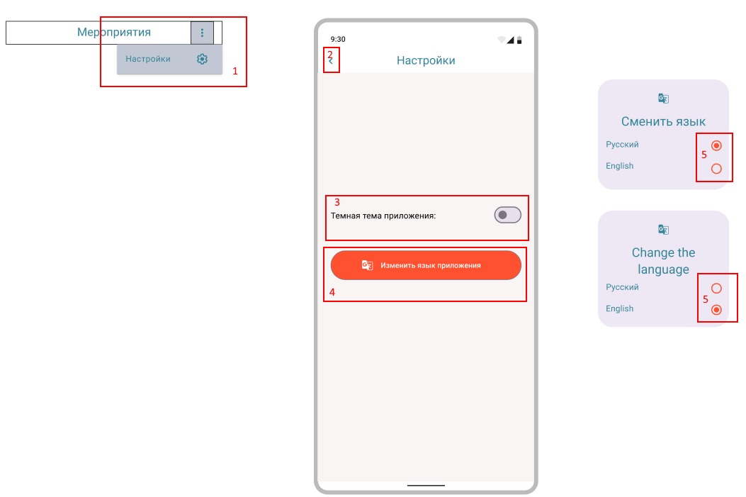

Рисунок 2.22 – Экран экрана «Настройки»

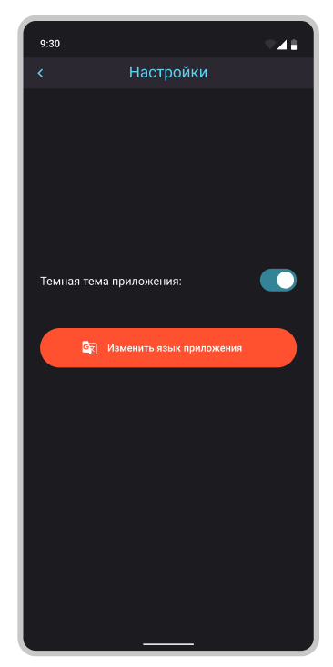

Рисунок 2.23 – Экран экрана «Настройки» (темная тема)

Заключение

Преддипломная практика проходила в срок с 24.04.2023 по 21.04.23. В ходе производственной практики в отделе информационных систем ИРНИТУ, была проанализирована предметная область, описаны используемые программные решения, описаны текущие возможности разработанного программного комплекса и написан отчет по проделанной работе.

Список использованных источников

1. Метод построения словарей предметных областей для извлечения фактов из текстов на естественном языке [Электронный ресурс] URL: <https://cyberleninka.ru/article/n/metod-postroeniya-slovarey-predmetnyh-oblastey-dlya-izvlecheniya-faktov-iz-tekstov-na-estestvennom-yazyke> (дата обращения 27.04.2023);
2. Ирниту – Рейтинг [Электронный ресурс] URL: <https://www.istu.edu/studentu/stipendiya/reyting> (дата обращения 28.04.2023);
3. RUNET О проекте [Электронный ресурс] URL: <https://runet-id.com/page/info/about> (дата обращения 29.04.2023);
4. Leader-ID [Электронный ресурс] URL: <https://leader-id.ru/intro> (дата обращения 02.05.2023);
5. ФГАИС «Молодежь России» - Мероприятия [Электронный ресурс] URL: <https://myrosmol.ru/measures> (дата обращения 03.05.2023).